
皖东南初中三校2012-2013学年第一学期八年级期中联考物理试卷及答案
命题人：市十二中 陈志刚 审题人：市十二中 徐兴来
班 级
姓 名
座位号
学 校
时间：100分钟 满分：100分
题目 | 一 | 二 | 三 | 四 | 总分
得分

一、填空题（ 每空2分，共32分；将答案直接填写在横线上，不必写出解题过程）
得分 | 评卷人
1．给下列数值填上合适的单位：
（1）一节课的时间是40
（2）教室黑板的长度约为4000
2．运动和静止是相对的，这一现象在生活中随处可见。以同样快慢，向同一方向前进的卡车和联合收割机，选 为参照物，它们都是运动的；选 为参照物，卡车是静止的。
3．京沪高铁客运专线与2011年6月正式运营。专线全长1350千米，列车早上7点从北京南发车，中午12点便能到达上海虹桥，中途上下旅客的时间为30min，则列车的平均速度为
km/h，合 m/s。
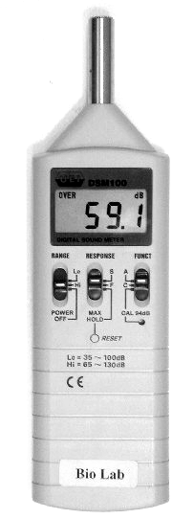
4．电锯给人们的工作带来了方便。然而，电锯切割木料时锯齿与木料不断地撞击会发出恼人的噪声，当这种撞击的频率由快变慢时，声音的音调会逐渐变 （选填“高”或“低”）。怎样才能减少这种噪声的影响呢？请提出一种可行的办法： 。
图1
5．图1是一款电子噪声监测器，此时噪声分贝数为 ，这个数字表示的是当时环境声音的 （选填“音调”“响度”或“音色”）。当附近有汽车鸣喇叭时，显示屏上的数字将 。（选填“增大”“减少”或“不变”）
6．百米赛跑，用看到发令枪冒烟与听发令枪声两种方案计时，时间的误差是
s （结果保留2位有效数字）。
7．对于小手术的麻醉，医生常用一种透明的、沸点为13.01℃的液体氯乙烷，把准
备施行手术的地方“冻结”起来，这是医生利用液体氯乙烷________时需要__ __
热的原理。
8．宣城市2011年冬季大雾天气比往年频繁，而霜却比较少。雾是由于空气中的
水蒸气 形成的，霜是由于空气中的水蒸气 形成的。（填物态变化名称）
二、选择题（每小题3分，共27分；每小题给出的四个选项中，只有一个选项是符合题意的，请将该选项的标号填在下面对应的方框内）

9 | 10 | 11 | 12 | 13 | 14 | 15 | 16 | 17
9．小丽同学用一把刻度尺4次测量物理课本的宽度，下列记录数据中错误的是 （ ）
A．18.77cm B．18.76cm C． 18.74cm D．18.89cm
10．用刻度尺测量物体长度时造成误差的原因是（ ）
A、刻度尺放得不正
B、刻度尺的刻线没有贴近被测的长度
C、读数时视线跟刻度尺不垂直
D、测量者的估计能力有所不同
11．某物体做变速直线运动，它在前半程的速度是4m/s，后半程的速度是6m/s，那么它在整个路程中的平均速度是（ ）
A、4m/s B、4.8m/s C、5m/s D、6m/s
12．小宇跟小丽进行百米赛跑，每次小宇都比小丽提前10m到达终点。若小宇退后10m再同小丽比赛（两人同时起跑，并且两人的平均速度和原来一样），结果是（ ）
A、小丽先到达终点 B、一起到达终点
C、小宇先到达终点 D、无法确定
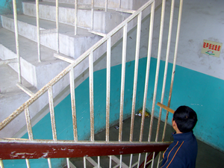
13．图2所示是学校楼梯中的一部分，从A到B是长短不同的铁护栏。在不损坏公物的前提下，一个同学用一根木棍迅速从B到A逐一敲过铁护栏栏杆，此过程中，一定发生改变的是声音的（ ）
B
A
图2
A．音调 B．音色 C．响度 D．音色和响度
14. 以下有关声的叙述，符合事实的是（ ）
A．鸽子靠次声波导航
B．医生利用超声波除去人体内结石
C．月球上两宇航员利用声波进行面对面交流
D．90 dB是学生学习的理想环境

15．在图3中，描述晶体凝固的图像为（ ）。
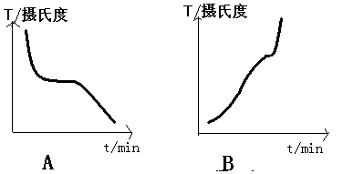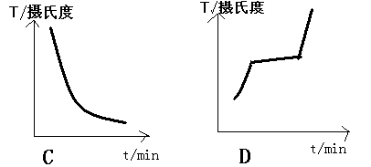 图3
16．在严寒的冬天，需要排尽汽车水箱里的水并注入防冻剂.与水相比，防冻剂不易冰冻也不易开锅（沸腾），这是因为（ ）
A．防冻剂的凝固点比水的凝固点高，沸点比水的沸点低
B．防冻剂的凝固点比水的凝固点高，沸点比水的沸点高
C．防冻剂的凝固点比水的凝固点低，沸点比水的沸点低
D．防冻剂的凝固点比水的凝固点低，沸点比水的沸点高
17．生活处处有物理，留心观察皆学问。对以下现象解释正确的是（ ）
A、初冬季节，在家里洗澡时发现房间里充满“白气”，这些“白气”是水蒸气
B、在夏季的早晨看到足球场里的草叶上挂满了露珠，而到了初冬，露水不见了，却看到了薄薄的一层霜，有人认为霜是由露变成的
C、放在衣橱里的樟脑丸，时间久了会明显变小，是因为樟脑丸蒸发为气体跑掉了
D、把冰箱里的冻豆腐取出，冰化后，发现豆腐里有许多小孔，这是豆腐里的水先遇冷结冰，后又熔化成水形成的
三、实验与探究题（本题共4小题，满分32分）
18．（10分）学校和居民小区之间有一段平直的公路，路边每隔d=5m种了一棵树，放学回家途中，大耳朵图图和芭比娃娃决定在这段公路上测出自己正常骑车的平均速度，两人各自提出了自己的方案：
图图的方案：①选定一棵树为起点骑车，同时自己计时；②到达第三棵树时停下并结束计时，算出所用时间t；③代入公式v =3d/t计算出平均速度。
芭比的方案：①测出自行车前轮的半径R,由公式L=2πR计算出自行车前轮周长； ②开始骑车，同时自己一边计时一边数前轮转过的圈数，测出前轮转过50圈所用的时间t；③代入公式 ，计算出平均速度。
（1）请列出两人所用的测量工具： 和 ；
（2）两人方案中都存在不足或错误，你能帮他们找出来吗？
图图的方案： ；
芭比的方案： 。
19.（6分）小华同学自制了如图4所示的乐器。木板上A、B、C、D是四个凸起的位置，橡皮筋跨过凸起，固定在木板的两端。演奏时，右手拔动橡皮筋，左手分别按住A、B、C、D处，便能听到美妙的乐音。

（1）自制乐器发出声音的响度控制方法是 ______________ _________ ，音调控制方法是_____ ___________ _________ 。
图4
（2）自制乐器属于 ______________ （选填“管乐器”“弦乐器”或“打击乐器”）。

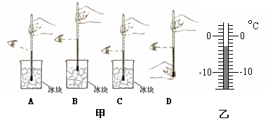
20. （4分） 图5甲测冰温度时正确的图是__ _ _。如图乙冰的温度是__ _℃。
图5
21．（12分）液体蒸发的快慢与液体的温度、表面积和液体表面的气流有关。为了探究蒸发快慢与气流的关系，有人建议利用以下几个实验现象：
甲：把同样多的水倒在碟子里干得快，装在瓶子里干得慢。
乙：把同样湿的衣服挂在有风的地方干得快，挂在无风的地方干得慢。
丙：晒粮食时，把粮食放在向阳的地方干得快。
丁：将手伸入水中后取出来判断风向。
（1）你认为，能说明蒸发快慢与气流有关的实验现象是哪一个或哪几个？
答：能说明蒸发快慢与气流有关的实验是________、________。
（2）其他现象虽然不能说明蒸发快慢与气流有关，但是分别说明了什么问题？
①现象________（选填“甲、乙、丙、丁”），说明：_____________________；
②现象________（选填“甲、乙、丙、丁”），说明：_____________________。
四、计算与简答题（本题共2小题，满分9分）
22.（4分） 小明坐火车回老家，他总是听到车轮与钢轨接头处的撞击声，于是，他拿出电子表，从听到第1次撞击声开始记时，在50秒时听到了第45次撞击声，他又请教列车员，了解了每一节钢轨的长度是25m，小明很快估算出了当时火车行驶的速度，利用这些数据，你也算一算，火车行驶的速度是多少？

23.(5分) 同学们已经知道，声呐不仅可以探测海洋的深度，而且探测过往的鱼群。当然，如果需要，它还可以探测冰山或暗礁的存在。
（1）如果声呐发出的超声波信号遇到暗礁10s后接收到返回的波，暗礁到船的距离至少有多远？（假设这种波在海水中传播的速度为1500m/s）
（2）小明知道“嫦娥一号”卫星正在探测月球的消息后，他想把声呐也装到“嫦娥一号”卫星上，从而增加一种探测的手段。你认为他的想法可行吗？为什么？

皖东南初中三校2012-2013学年第一学期
八年级期中联考物理答案
一、填空题（ 每空2分，共32分）
1．(1)分钟min(2)毫米mm； 2.地面 联合收割机； 3. 270 km/h 75m/s；
4. 低 戴上防噪声耳罩； 5. 59.1dB 响度 增大； 6. 0.29s；
7. 沸腾（或汽化） 吸； 8.液化 凝华

二、选择题（每小题3分，共30分）
9 | 10 | 11 | 12 | 13 | 14 | 15 | 16 | 17
D | D | B | C | A | B | A | D | D

三、实验与探究题（本题共4小题，满分30分）
18．v =100πR/t （1）刻度尺 秒表 （2）应该用v =2d/t 车轮转动的圈数不易计数
19．（1）手拨动橡皮筋用力的大小； 改变左手按住的位置，从而改变发生振动的橡皮筋的长度。
（2）弦乐器；
20．图C —3℃
21.（1）乙；丁
（2）①甲；液体蒸发快慢与液体表面积大小有关 ②丙；液体蒸发快慢与液体温度的高低有关
（①与②的答案上下对调也正确）
四、计算与简答题（本题共3小题，满分17分）
22.22m/s（公式不做要求，但要有算式）
23.（1）7500m（（公式不做要求，但要有算式）
（2）不可行。因为声音不能在真空中传播。

